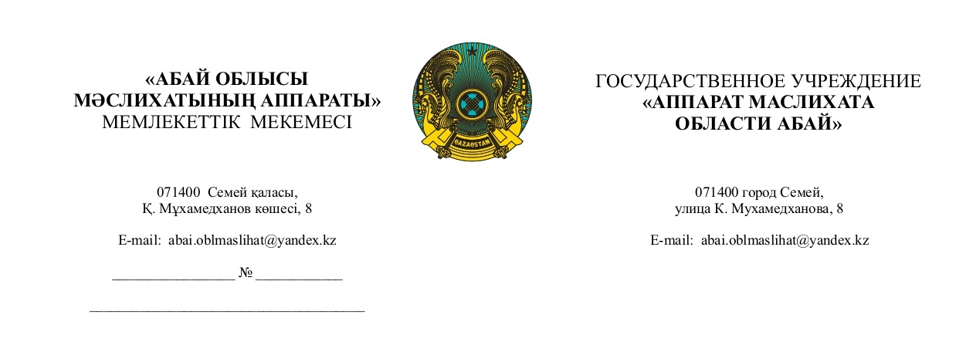
Депутатам фракции ДПК «Ақ жол» Мажилиса Парламента Республики Казахстан

На Ваше депутатский запрос от 14 июня 2023 года
№ДЗ-224 ГУ «Аппарат маслихата области Абай» сообщает следующее:
Депутатский запрос был перенаправлен всем маслихатам области Абай для рассмотрения на местах, с учетом текущей ситуации каждого региона. По итогам рассмотерния специального налогового режима розничного налога предусмотренного главой 77-2 Кодекс Республики Казахстан «О налогах и других обязательных платежах в бюджет (Налоговый кодекс)» маслихаты пришли к следующему решению:
Оставить без изменений:
Абайский район, Жарминский район, Кокпектинский район, Уржарский район;
Город Семей рассмотрение специального налогового режима розничного налога перенесли на 4 квартал 2023 года;
Маслихат города Курчатов рекомендует депутатской фракции «Акжол» рассмотреть данный вопрос на областном уровне;
Аягозский и Бескарагайский район дали согласие на рассмотрение проекта решения на заседании маслихата при согласовании проекта решения с соответствующими органами в соответствии с требованиями законодательства. Район Аксуат и Бородулихинские районы приняли для сведения, рассмотрение вопроса запланировано на заседании сессии.
Все маслихаты рассмотрели вопрос на объединенных заседаниях своих постоянных комиссий, заседание комиссии состоялось с участием представителей Национальной палаты предпринимателей «Атамекен», Управления государственных доходов, местных исполнительных органов соответсвующего региона. Основанием и причиной оставления налога без изменений, предусмотренным статьей 696-3 Налогового кодекса, является сокращение доходов местных бюджетов, за счет которых производятся социальные выплаты, кредиты и другие немаловажные платежи. Кроме этого предложено, малому и среднему бизнесу отработать в специальном налоговом режиме розничного налога до конца текущего года в целях проведения сравнений, анализа, мониторинга по сравнению с истекшими периодами налогооблажения. А так же возможность рассмотрения в соответствии с нормами действующего законодательства проекта на заседаниях маслихатов до 1 июля 2024 года и с обязательным согласованием определенного органа-разработчика с заинтересованными государственными и другими органами и организациями.
12 июля 2023 года вопрос о применении специального налогового режима розничного налога был рассмотрен на постоянной комиссии маслихата области Абай в сфере развития экономики и финансов, предпринимательской деятельности, с участием представителей и других 4 постоянных комиссий. Для полноты и всестороннего рассмотрения вопроса на постоянную комиссию были приглашены заместитель директора Национальной палаты предпринимателей «Атамекен» области Абай по правовым вопросам Мамараев Наиль Рашидович, заместитель руководителя Департамента государственных доходов области Абай Қабыш Сайранқан Қабышұлы, исполняющая обязанности руководителя ГУ «Управление экономики и бюджетного планировани области Абай» Осадчая Мария Юрьевна, исполняющая обязанности руководителя ГУ «Управление финансов области Абай» Серикболова Гульфайрус Сакеновна и представители государственных органов местного исполнительного органа области Абай. Приглашенные представители были выслушаны депутатским корпусом по названному актуальному вопросу.
По мнению депутатского корпуса не урегулированным остается вопрос касательно прозрачности отчетности малого и среднего бизнеса при уплате налогов, а так же отсутсвие рычага воздействия налоговыми органами для предупреждения укрывательства представителями бизнеса доходной части налогооблажения.
Кроме этого, было принят во внимание пункт 5 статьи 696-3 Налогового Кодекса РК (местные представительные органы имеют право понижать размер ставки, установленной абзацем вторым пункта 4 настоящей статьи, не более чем на 50 процентов в зависимости от вида деятельности и места нахождения объекта.
При этом запрещается понижение ставки индивидуально для отдельных налогоплательщиков.
Такое решение о понижении размера ставки принимается местным представительным органом не позднее 1 июля текущего года, вводится в действие с 1 января года его принятия и подлежит официальному опубликованию.)
К местным представительным органам как мы знаем относятся маслихаты всех уровней и соответственно каждый маслихат независим друг от друга при принятии соответствующего решения. В соответствии с пунктом 3 статьи 7 Закона РК «О местном государственном управлении и самоуправлении в Республике Казахстан» решения принятые маслихатами обязательны для исполнения на соответствующей территории.
Принимая во внимание, что при принятия маслихатом области Абай решения о понижении размера ставки в соответствии с пунктом 5 статьи
696-3 Налогового Кодекса РК могут быть нарушены права и свободы граждан области, так как данной компетенцией наделены все представительные органы и с учетом мнения маслихатов всех уровней области Абай, постоянная комиссия маслихата области Абай приняла следующее решение:
Рекомендовать:
1. Местному исполнительному органу области Абай определить органа-разработчика проекта решения касательно специального налогового режима розничного налога предусмотренного главой 77-2 Кодекса Республики Казахстан «О налогах и других обязательных платежах в бюджет (Налоговый кодекс)».
2. В соответствии с действующим законодательством органу-разработчику создать рабочую группу с обязательным включением в ее состав представителей Национальной палаты предпринимателей «Атамекен» по области Абай и Департамента государственных доходов области Абай.
3. Местному исполнительному органу области Абай совместно с Департаментом государственных доходов области Абай провести анализ данного налогооблажения к концу текущего финансового года.
4. По результатам проведенного анализа органу-разработчику не позднее 3 квартала 2023 года предоставить информацию о проделанной работе в ГУ «Аппарат маслихата области Абай».
В случае несогласия с данным решением Вы вправе обжаловать его в вышестоящий орган в соответствии со статьей 91 Административного процедурно - процессуального кодекса Республики Казахстан.

Приложение:
- Ссылки на заседание постоянной комиссии маслихата области Абай:
- https://www.gov.kz/memleket/entities/maslihat-abay/press/news/details/587902?lang=ru ;
- https://instagram.com/p/Cuohhc_N7st/ ;
- https://www.facebook.com/100084031104935/posts/pfbid0iznhPmfdZdaePxpm75YGNqfi5XENscVkUpedt98noLhiQpohjwUeMyJ1jbYdqUBsl/?mibextid=cr9u03 .
- Копии постановлений постоянной комиссии на государственном и русском языках на 2 листах;
- Копии о результатах принятых решений маслихатов области Абай
на 22 листах.

Председатель
маслихата области Абай К. Сулейменов

исп.: Е.Мухамедкан
8/777/7488430

